Особенности применения технологии видеоконференция как инструмента внедрения дистанционного обучения в преподавании специальных дисциплин в техникуме
Шмелева Елена Александровна, преподаватель
специальных дисциплин, методист
ОГБПОУ « Шарьинский политехнический
техникум Костромской области»
В условиях развития информационного образовательного пространства возможности использования интернет-технологий в образовательном процессе многообразны и широки. Работа в виртуальной образовательной среде всегда является большим мотивирующим стимулом и вызывает интерес в силу своей инновационности для российского образования.
Из всего многообразия различных технологий обучения работа, организованная с использованием ресурсов Интернет, веб-сетей, порталов и электронных средств, представляется эффективной и востребованной на современном рынке образовательных услуг. В настоящее время все большее значение в организации образовательного процесса техникумов, уделяется технологиям обучения на дистанционной основе .
Видеоконференция сегодня является одним из эффективных средств дистанционного обучения и общения, которая максимально приближена по своим параметрам к реальному обучению в режиме виртуального взаимодействия. Видеоконференция – это интегрированная технология дистанционного обучения, основанная на виртуальном взаимодействии между различными аудиториями слушателей, расположенных в различных территориальных и пространственно-временных границах. Она разработана для поддержания двухсторонней видео и аудиосвязи между многочисленными адресами.
Цель работы - обоснование применения технологии видеоконференции как инструмента дистанционного обучения для повышения конкурентоспособности образовательной системы ОГБПОУ «Шарьинский политехнический техникум Костромской области».
В работе раскрыты основные функции и задачи, решаемые технологией, положительные результаты её использования в образовательном процессе и некоторые проблемы психологического, методического и технического характера, с которыми сталкиваются участники видеоконференции.
Видеоконференция – это интерактивный инструмент, который включает в себя аудио, видео, компьютерные и коммуникационные технологии для осуществления связи удаленных территориально собеседников «лицом к лицу» в реальном времени, а также разделения всех типов информации, включая данные, звук, изображение, документы и т.д. В целом видеоконференция позволяет преодолеть барьер расстояния, который нас разделяет.
Open Meetings — сервер для онлайн-презентаций, дистанционного обучения, а так же видеоконференций в локальной сети или через интернет.
Сервер позволяет создавать разные типы встреч (комнат), от выбора которых будет зависеть способ общения. Open Meetings предоставляет такие же возможности, как и коммерческие продукты — с его помощью во время конференций можно показывать документы, рисовать графику, показывать свой экран другим участникам, передавать управление своим экраном, а так же управлять чужим. Так же имеется возможность записать проходящую лекцию для её дальнейшего просмотра другими участниками.
Целью использования видеоконференции является совершенствование учебного процесса, организация дополнительных образовательных услуг, повышение эффективности учебного процесса. В частности, данная технология обеспечивает:
- проведение лекционных занятий, семинаров и консультаций в рамках учебного процесса очной, очно-заочной и заочной форм обучения без выезда преподавателей техникума в филиалы и отделения;
- проведение конференций, презентаций, тренингов, когда основная группа участников находится непосредственно в основном здании техникума;
- участие в партнерских программах, когда техникум является одним из участников двухсторонних партнерских отношений (например, в рамках деятельности структурного подразделения «Учебный полигон»), когда проводятся учебные занятия, консультации и семинары;
- возможность полноценного участия в образовательном процессе лиц с ограниченными возможностями здоровья.
Программное обеспечение видеоконференции используется в образовательном процессе техникума также в режиме простых презентаций с применением разного типа данных: компьютерных презентаций, цифровых фотографий, учебных видеофильмов, виртуальных лабораторий, электронных учебно-методических ресурсов и других компьютерных материалов одновременно с проведением сеансов видеоконференцсвязи.
На регулярной основе в техникуме уже проводятся:
- лекции для студентов в основном здании техникума и в аудиториях отделения в п. Поназырево;
- семинары с преподавателями отделений техникума и представителями предприятий-партнеров;
- видеозапись лекций, конференций с последующим созданием видеофильмов, которые используются в учебном процессе;
- обсуждение проектов, выполняемых в техникуме по заказу социальных партнеров;
- консультирование удаленных участников образовательного процесса;
административные совещания и планерки с привлечением отделений техникума
При помощи встроенного инструмента «Чат» преподаватель задаёт вопросы студентам, которые присутствуют на лекции в удаленной аудитории, по изученному материалу, что значительно повышает интерес студентов к изучению дисциплины, делает их активными участниками образовательного процесса. (
Одним из приложений, используемых в видеоконференции, является whiteboard («белая доска»). Это программное обеспечение, дающее возможность совместного создания и редактирования документа всеми участниками конференции. Сам документ может не только состоять из текстовой информации, но и иметь возможность отображать графику, различные элементы оформления, выделять участки текста маркером.

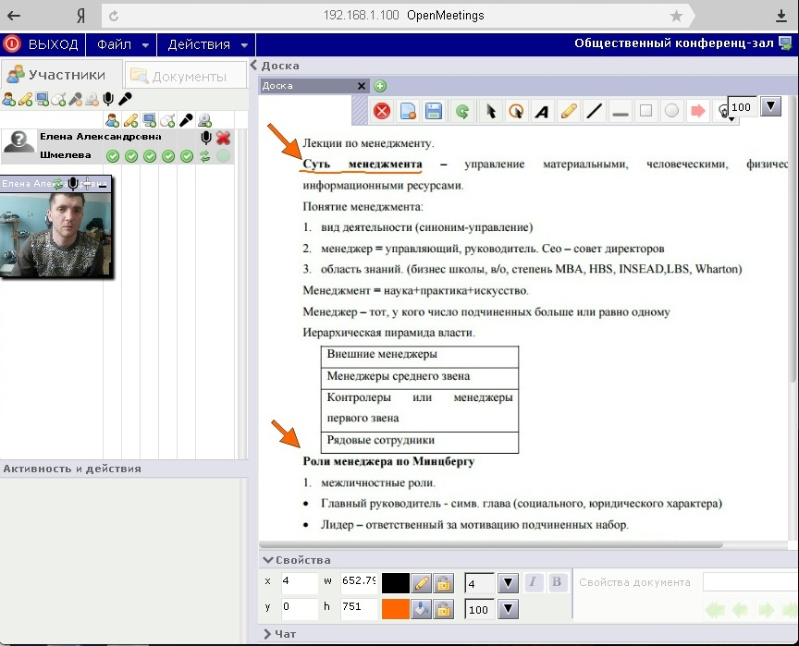
Кроме того, при использовании во время занятий интерактивной доски, и проектора, для преподавателя пропадает дискомфорт, вызванный необходимостью нахождения за компьютером, так как занятие происходит в обычном режиме, т.е. с работой у доски, только в руках у преподавателя вместо мела находиться специальный маркер. Студент наблюдает все манипуляции, производимые на доске, у себя на мониторе компьютера.
Новые технологии позволяют поставить преподавание учебных дисциплин на более высокий качественный уровень. Например, преподаватель по договоренности со студентом выходит на связь с ним для обработки контрольных заданий. Такой режим используется преподавателями техникума для консультаций по курсовым работам, дипломным, исследовательским проектам, приема зачетов по контрольным работам. При этом при необходимости можно проводить запись видеоконференций, когда в спорном случае требуется фиксация диалога студента и преподавателя.
Собственный опыт проведения видеоконференций педагогами техникума и участия в них позволяет выделить ряд проблем психологического , методического и технического характера, с которыми сталкиваются участники видеоконференций.
Во-первых, выступающему необходимо общение с аудиторией. При этом реакцию удаленной аудитории трудно отследить в деталях: это требует качественной работы технического специалиста. Чаще всего выступающий находится в помещении вместе с другими участниками мероприятия, поэтому в ходе выступления ему приходится обращать внимание на реакцию и тех, кто присутствует в аудитории, и тех, кто находится «по ту сторону экрана». Поэтому дискуссии в разных аудиториях ведутся автономно, хотя все участники видеоконференции видят друг друга.
Во-вторых, выступление перед удаленной аудиторией требует использования электронных презентационных материалов. Дистанционная конференция не может эффективно проводиться без иллюстративных материалов – текста, фотографий, диаграмм и т. д. К электронной презентации, которая используется для визуальной поддержки доклада на конференции, предъявляются особые требования, связанные со структурой текста, оформлением слайдов, подбором иллюстраций, использованием эффектов анимации и др. Для повышения эффективности использования технологии видеоконференция в техникуме разработана инструкция для работы с видеоконферецзвязью.
Таким образом, для успешного использования технологии видеоконференция в образовательном процессе необходимо активизировать соответствующую подготовку кадров, развивать новые компетенции и навыки тьюторов с целью реализации всех форм учебных занятий с использованием различных возможностей видеоконференции и преодоления проблемных областей в контексте модернизации профессионального образования.
Список используемой литературы:
- Федеральный закон от 29.12.2012 №273-ФЗ «Об образовании в Российской Федерации»
- Шукшина Е. Е. Система дистанционного образования с использованием Интернет–технологий: статья, Красноярский государственный университет, Красноярск, Россия 2008г.
- Новые педагогические и информационные технологии в системе образования: учеб. пособие для студ. высш. учеб. заведений / Е.С.Полат, М.Ю.Бухаркина, М.В.Моисеева, А.Е.Петров; под ред. Е.С.Полат. — 4 изд., стер. — М.: Академия, 2009. — 272 с.
- Современные педагогические и информационные технологии в системе образования: учеб. пособие для студ. высш. учеб. заведений / Е.С. Полат, М.Ю. Бухаркина. — 3-е изд., стер. — М.: Академия, 2010. — 368 с.

